Муниципальное автономное общеобразовательное учреждение «Лицей» городского округа город Урюпинск

Проектная работа по теме:

**Мина замедленного действия**

Работу выполнил Федотов Денис

ученик 3 «В» класса

Руководитель: Рутц Людмила Владимировна

учитель начальных классов

высшей квалификационной категории

**г. Урюпинск**

**2017 год**

**Оглавление**

1. Введение

2. Основная часть…………………………………………………………...1-8

2.1 Понятие «полиэтиленовый пакет»………………………………………1

2.2 Создатель полиэтиленового пакета……………………………………...2

2.3 Использование полиэтиленового пакета в жизни человека……………3

2.4Анализ социального опроса анкетирования……………………………..4

2. 5 Вред полиэтиленового пакета окружающей среде………………….5 - 6

2.6.Меры по спасению природы от мусора………………… ……………7 - 8

3. Заключение………………………………..………………………………...9

4. Литература……………………………..…………………………………..10

5. Приложение

**1.Введение**

2017 год объявлен годом экологии. *(Приложение 1)* В наше время очень часто говорят, что окружающая среда загрязнена. Но мы в своей повседневной жизни не всегда задумываемся, что это, прежде всего, зависит от нас самих. А здоровье человека на 30% зависит от экологических условий.

Одной из важнейших проблем является утилизация мусора. Над её решением работает много ученых. Но в нашей стране, и не только, эта глобальная проблема остается.

Я хочу рассказать и показать свои исследования о мусоре, который есть в каждом доме. Он губит нашу природу. Но мы с вами настолько привыкли к нему, что и не считаем его за мусор. И название ему - обыкновенный полиэтиленовый пакет.

**Актуальность темы:** в повседневной жизни люди постоянно пользуются полиэтиленовыми пакетами, что уже кажется, жить без пакетов очень неудобно. И отказываться от них мы не хотим. Но не каждый знает, из чего сделан полиэтиленовый пакет, и не каждый задумывается, какой вред он наносит здоровью человека и окружающей среде.

Я считаю эту тему актуальной. Каждый человек должен знать, что загрязняя природу такими простыми вещами как полиэтиленовый пакет, мы загрязняем свою жизнь и свое здоровье.

**Цель проекта:**

1.Привлечь внимание к проблеме негативного влияния пластиковых пакетов на природу и на самого человека.

2. Призвать к ограничению применения пластика и использованию экологически чистых пакетов и эко-сумок многоразового использования.

**Задачи:**

- познакомится с видами и свойствами полиэтиленовых пакетов;

- провести опрос «использование пакета в жизни человека»;

- исследовать, какой вред наносит пакет природе и здоровью человека;

- меры по спасению экологии от мусора.

**Гипотеза:** мы предположили, что на основе решения поставленных задач, мы поможем защитить природу от загрязнения.

**2.Основная часть**

**2.1Понятие «полиэтиленовый пакет».**

Полиэтиленовые пакеты делают из полиэтилена. Это самый распространённый в мире пластик.

Полиэтиленовые пакеты - это вид тары, который изготавливают из пластикового полимера. (*Приложение 2)* Пакеты из такого материала делают двумя способами: **ПВД** и **ПНД.**

**ПВД-** это метод изготовления пакетов с помощью высокого давления. Такие пакеты имеют гладкую поверхность, на ощупь они гладкие.

**ПНД-** это метод изготовления пакетов с помощью низкого давления. Такие пакеты имеют меньшую прозрачность, но тонкую структуру. Они намного прочнее.

Производство полиэтиленовых пакетов невозможно без задействования специального станка – экструдера. (*Приложение 3)* В него засыпается смесь гранул полиэтилена с гранулами краски и дополнительными добавками. В станке происходит процесс нагревания, и в результате получается расплавленная масса полиэтилена. Для того, чтобы она приобрела вид пакета, следует пропустить ее под высоким давлением через маленькую щель, из которой появляется лента полиэтилена. Практически готовую пленку наматывают на бобины.

1

**2.2.Создатель полиэтиленового пакета.**

Полиэтилен - самая распространенная пластмасса в мире. Днём рождения полиэтилена можно считать 1873 год, когда русский химик Александр Михайлович Бутлеров начал изучать процесс полимеризации газа этилен.Продолжил исследование в области полимеризации немецкий химик Ганс фон Пехман, *(Приложение 4)* и в 1899 году совершенно случайно получил полиэтилен, напоминающий по свойствам, тот который мы с вами привыкли видеть в наше время. Ученые - химики назвали его «полиметилен».

Практического применения полиметилен не нашел и был забыт более чем на 30 лет. Вторая жизнь полиэтилена началась в 1933 году благодаря инженеру Эрику Фосет и Реджинальд Гибсон.

Первоначально полиэтиленовые пакеты использовались только в производстве телефонного кабеля.

Первыми массово производить полиэтилен стали в США. Его использовали для упаковки фруктов, овощей и хлеба.

В России полиэтиленовые пакеты стали производить в середине 90-х годов прошлого века.

2

**2.3Использование полиэтиленового пакета в жизни человека.**

Сегодня полиэтиленовые пакеты везде. В них упаковано много продукции в магазинах, а также люди используют их в быту. *(Приложение 5)* Полиэтиленовый пакет стал незаменимой частью в жизни человека. С пакетом мы ходим в магазин, в него собираем мусор. Пакет стал лучшей упаковкой для подарка к празднику и источником информации.

Практически каждый человек пользуется пакетами несколько раз в день. Они легки и удобны в использовании, пакеты из полиэтилена имеют низкую стоимость.

Пакеты играют важную роль и для бизнеса. На пакеты наносят логотипы компании, акции компании.

Я решил провести социальный опрос жителей города Урюпинска.

3

**2.4 Анализ социального опроса анкетирования.**

В анкетировании участвовало 30 человек*. (Приложение 6)*

1.Часто ли вы используете в повседневной жизни полиэтиленовый пакет?

94% - да 6% - нет

2.После использования пакетов Вы их выбрасываете?

100% - да 0% - нет

3.Знаете ли вы, какой вред наносит окружающей среде полиэтиленовые пакеты?

76% - да 24% - нет

Готовы ли вы отказаться от пакетов?

90% - нет 10% - да

В результате опроса мы видим, что люди не готовы отказаться от использования полиэтиленовых пакетов.

4

**2.5 Вред полиэтиленового пакета окружающей среде.**

Мы с вами превращаем нашу планету в свалку. И живем так, как будто ничего не происходит с нашей экологией. Наша с вами природа очень загрязнена. *(Приложение 7)*

Выехав за город, можно увидеть красивые леса, луга, поля и, конечно, знаменитую реку Хопер.

Но зайдя в лес, мы видим ужасную картину: горы мусора. И этот мусор в полиэтиленовых пакетах приносят люди. Да и в самом городе очень много мест, где скапливается мусор. Хотя у нас в городе за ним приезжают специальные машины, но не каждый считает нужным вынести его и выбросить в машину. Некоторые люди делают проще: собрали мусор в полиэтиленовый пакет и вечером вынесли на улицу.

Большой вред наносят пакеты животным нашей планеты. Рыбы, птицы, черепахи и другие животные глотают пакеты, запутываются в них и из-за этого погибают. Полиэтиленовые пакеты везде: на земле, в воде, в почве.

Средняя продолжительность использования полиэтиленового пакета составляет не более нескольких минут, однако процесс разложения пакетов в природе длится более 500 лет. А бумажные пакеты, салфетки, полотенца разлагаются около месяца. Отходы от овощей и фруктов около3 недель.

Если сжигать полиэтиленовый пакет, то при горении образуется ядовитый газ – угарный, способствующий развитию многих заболеваний в организме человека. Пленка, разлагаясь, выделяет тоже яды. Любые одноразовые пакеты представляют опасность для человека.

5

О вреде полиэтилена не говорится открыто, но он все-таки существует:

свинец — используется для производства пакетов и негативно влияет на весь организм;

краска, клей и дополнительная химия для улучшения свойств пакета — вы никогда не узнаете, почему пакетик такой прочный и красивый.

бактерии — на полиэтилене постоянно живет около 50 видов микроорганизмов, в том числе прекрасно себя чувствует и кишечная палочка.

Природа не может сама переработать мусор, создаваемый человеком. И это серьезно угрожает нашей экологии. В мире каждую минуту используется около одного миллиона новых полиэтиленовых пакетов. В повторную обработку из них идёт менее одного процента.

6

**2.6 Меры по спасению природы от мусора.**

Во многих странах в магазинах стоят автоматы, принимающие использованные пакеты. Также уже существуют биопакеты, они разлагаются в течение 4 лет.

Во многих странах введены запреты на полиэтиленовые пакеты. Это такие страны, как Сингапур, Тайвань, Австралия и т.д. Есть страны, которые ввели ограничение на продажу и производство полиэтиленовых пакетов, а люди пользуются бумажными и картонными упаковками.

Существует много возможностей отказаться от пластикового пакета. Например, можно взвешивать в супермаркете овощи и фрукты без пакета и наклейку клеить на сам продукт. А для продуктов, которые берем в количестве нескольких штук, можем использовать собственные пакеты, заранее захваченные из дома. Главное - сделать правильный выбор.

Спецпредставитель главы государства по вопросам природоохранной деятельности и экологии Сергей Борисович Иванов призвал ввести специальный сбор, взимаемый за использование полиэтиленовых пакетов в магазинах.

В России официальных ограничений по использованию пакетов нет. Но во многих городах устанавливают специальные контейнеры отдельно для пластика, стекла и бумаги. После, это все отправляется на переработку. Очень обидно, что это есть не во всех городах нашей страны.

В нашем городе есть такие контейнеры, но их очень мало. *(Приложение* *8*) Наверно, это потому, что мало людей, которые задумываются о своем будущем. Хочу отметить, что в ходе своего исследования я увидел, что у нас в городе невысокий уровень культуры жителей. Территории возле домов завалены мусором, очень много несанкционированных свалок.

Проблема с полиэтиленом становится все серьезней. И решать ее нужно всем. 7

С одноклассниками мы решили помочь природе нашего родного края и на уроках технологии сделали разнообразные поделки из пакетов*.(Приложение 9)* Родители тоже подключились, и в школе состоялась выставка нашего совместного творчества.

Наши поделки мы решили подарить детям в садик дошкольной ступени и рассказать о данной проблеме.

8

**3. Заключение**

Проблема мусора - это общая проблема всей нашей планеты. Ведь каждый из нас может помочь природе уменьшить горы мусора. Мы сами в ответе за чистоту и красоту нашего города.

Я предлагаю:

-содержать территории вокруг своих домов в чистоте, принимать участие в субботниках;

-не бросать мусор мимо урн;

-отказаться по возможности от полиэтиленовых пакетов и сделать выбор в пользу эко-сумок многоразового использования;

-не оставлять мусор в не отведенных для этого местах;

-не приобретать продукцию одноразового пользования (тарелки, стаканы, ложки).

Если бы каждый из нас предпринимал хотя бы самые простые шаги, чтобы изменить ситуацию с бесконтрольным и чрезмерным использованием полиэтиленовых пакетов, их становилось бы на свалках гораздо меньше.

К сожалению, многие считают, что их вклад будет настолько мал, что никак не повлияет на общее положение дел. Это ошибочное мнение. И прежде чем выбросить пакет, подумайте… Может дать ему вторую жизнь? Ведь наша фантазия безгранична!

9

Приложение 1



Приложение 2

Так выглядит полимер

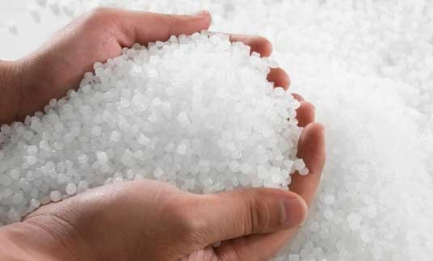

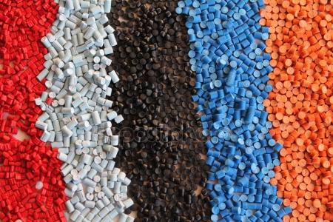

Приложение 3

Станок Экструдер.

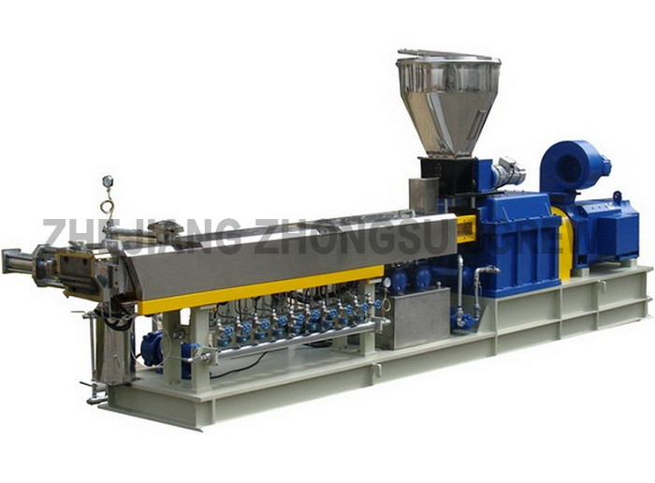

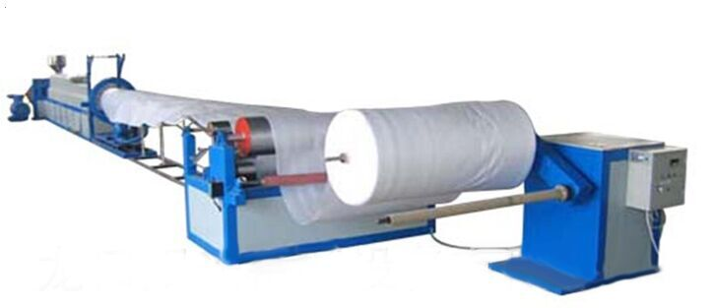

Приложение 4

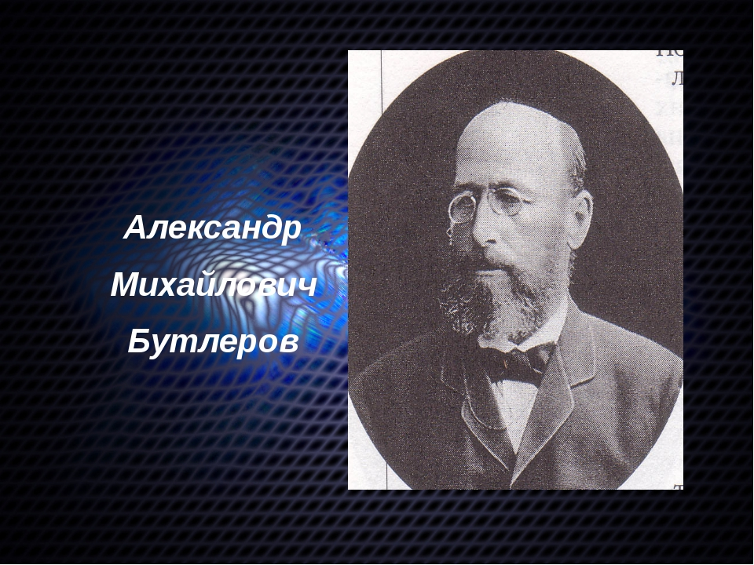Создатели полиэтилена

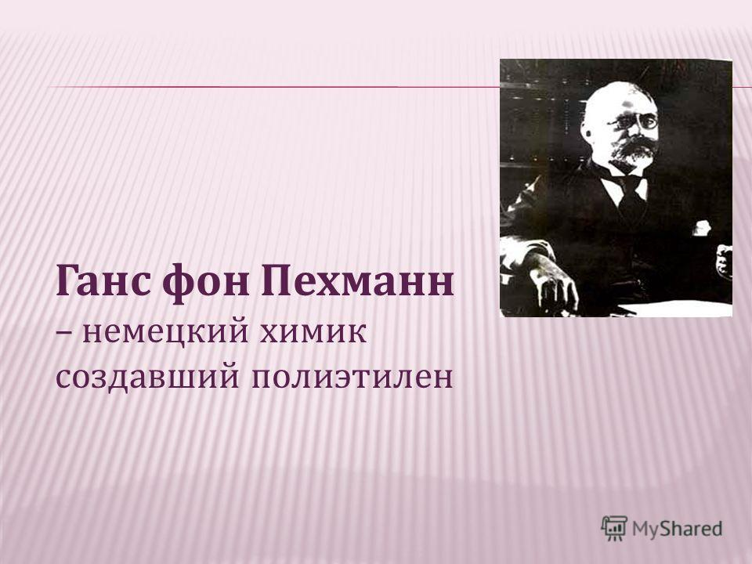

Приложение 5

Пакет в жизни человека

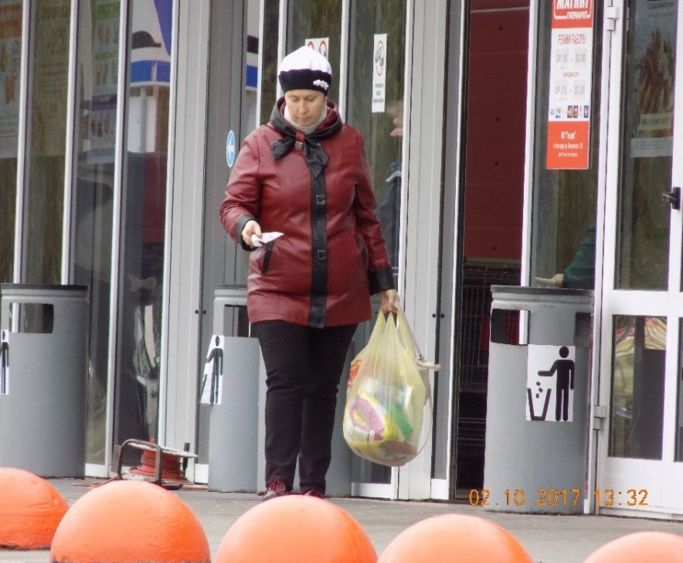

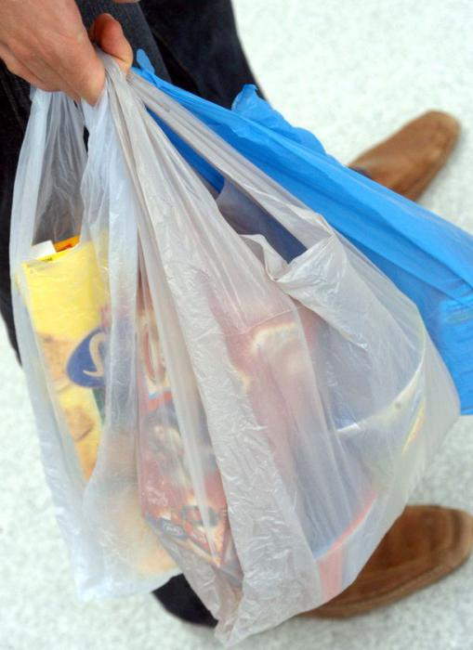

Приложение 6

Анализ социального опроса анкетирования.

1.Часто ли вы используете 2. После использования пакетов Вы?

полиэтиленовый пакет в

повседневной жизни?

да выбрасываете

нет нет

Знаете ли вы, какой вред Готовы ли вы отказаться от

наносит экологии пакетов?

полиэтиленовый пакет?

да да

нет нет

В анкетировании участвовало 30 человек.

В результате опроса мы видим, что люди не готовы отказаться от использования полиэтиленовых пакетов.

Приложение 7

Вред окружающей среде

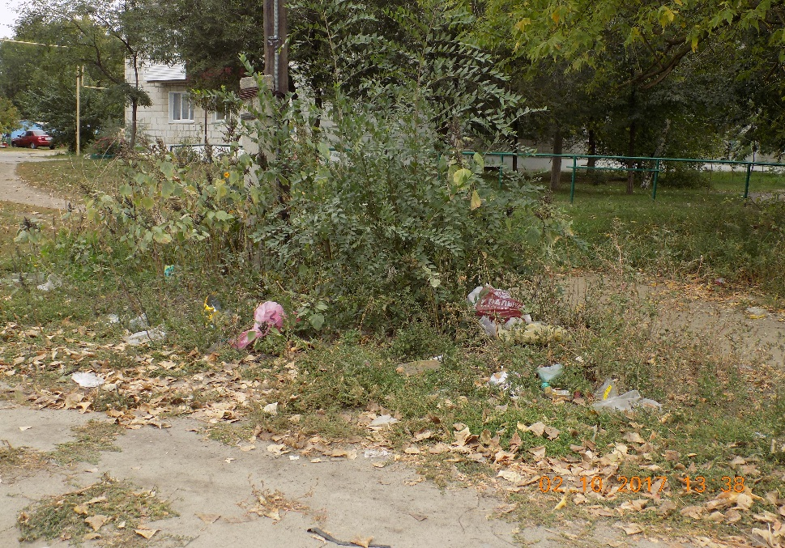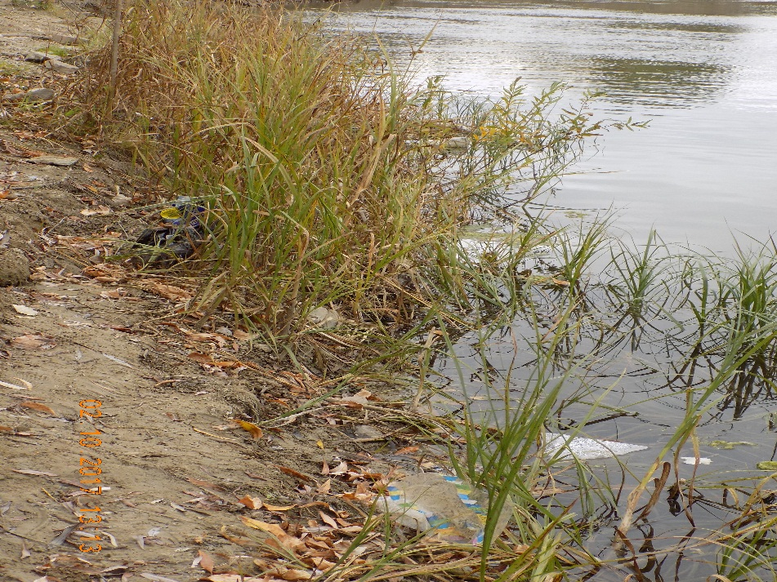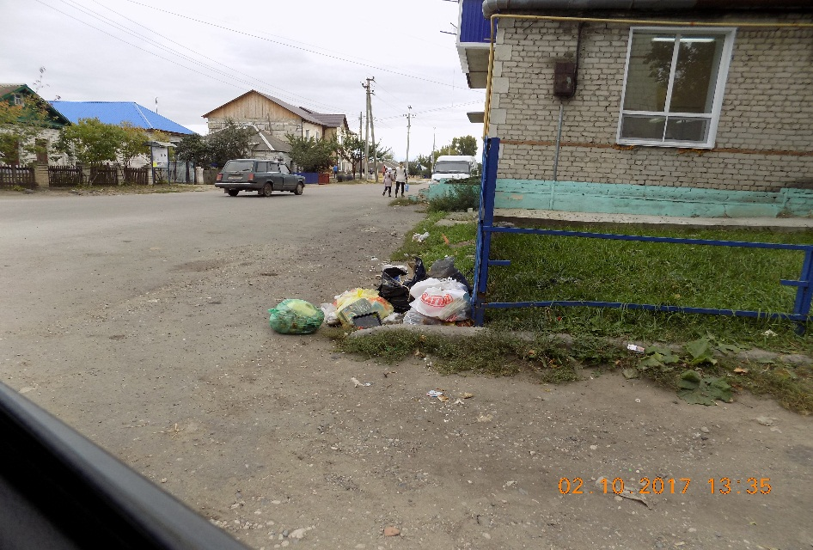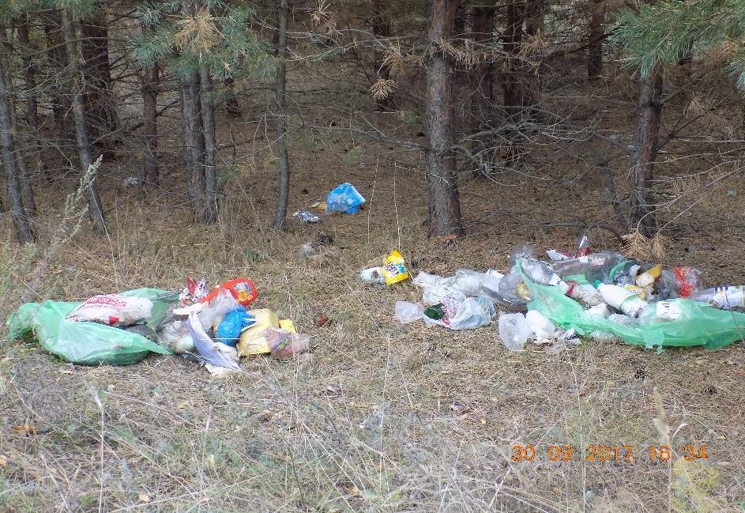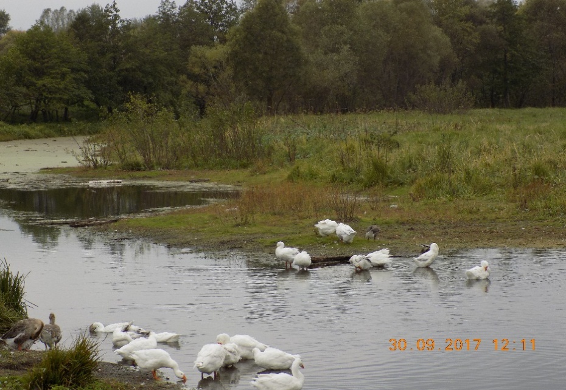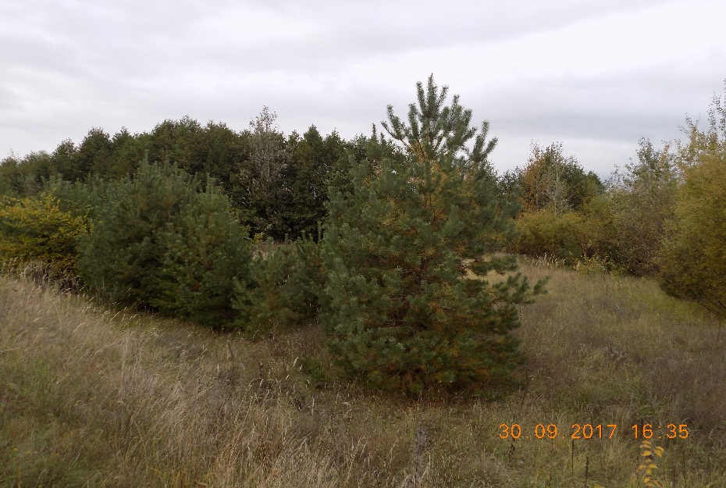

Приложение 8

Контейнеры для раздельного мусора

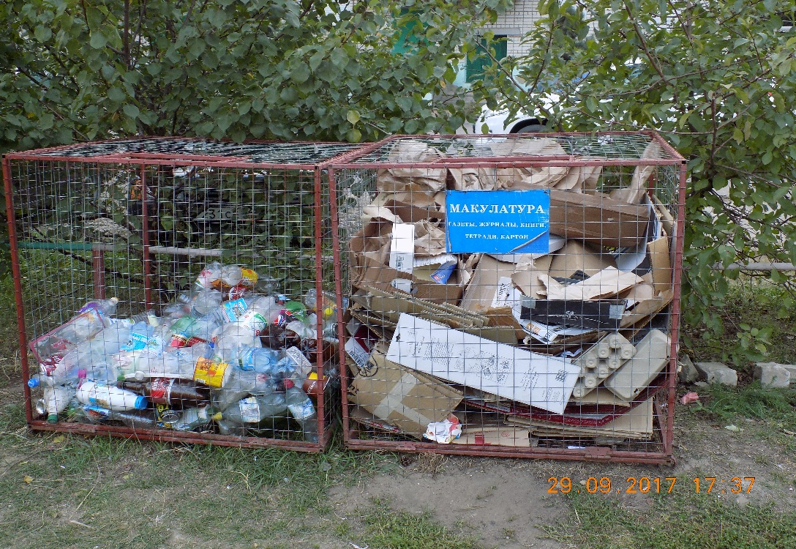

Приложение 9

Наши поделки из отходного материала

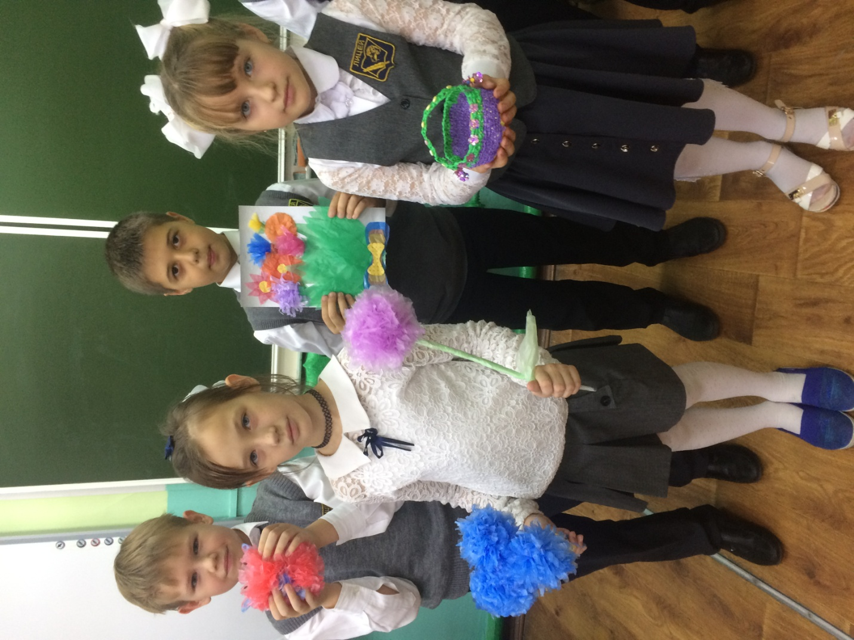

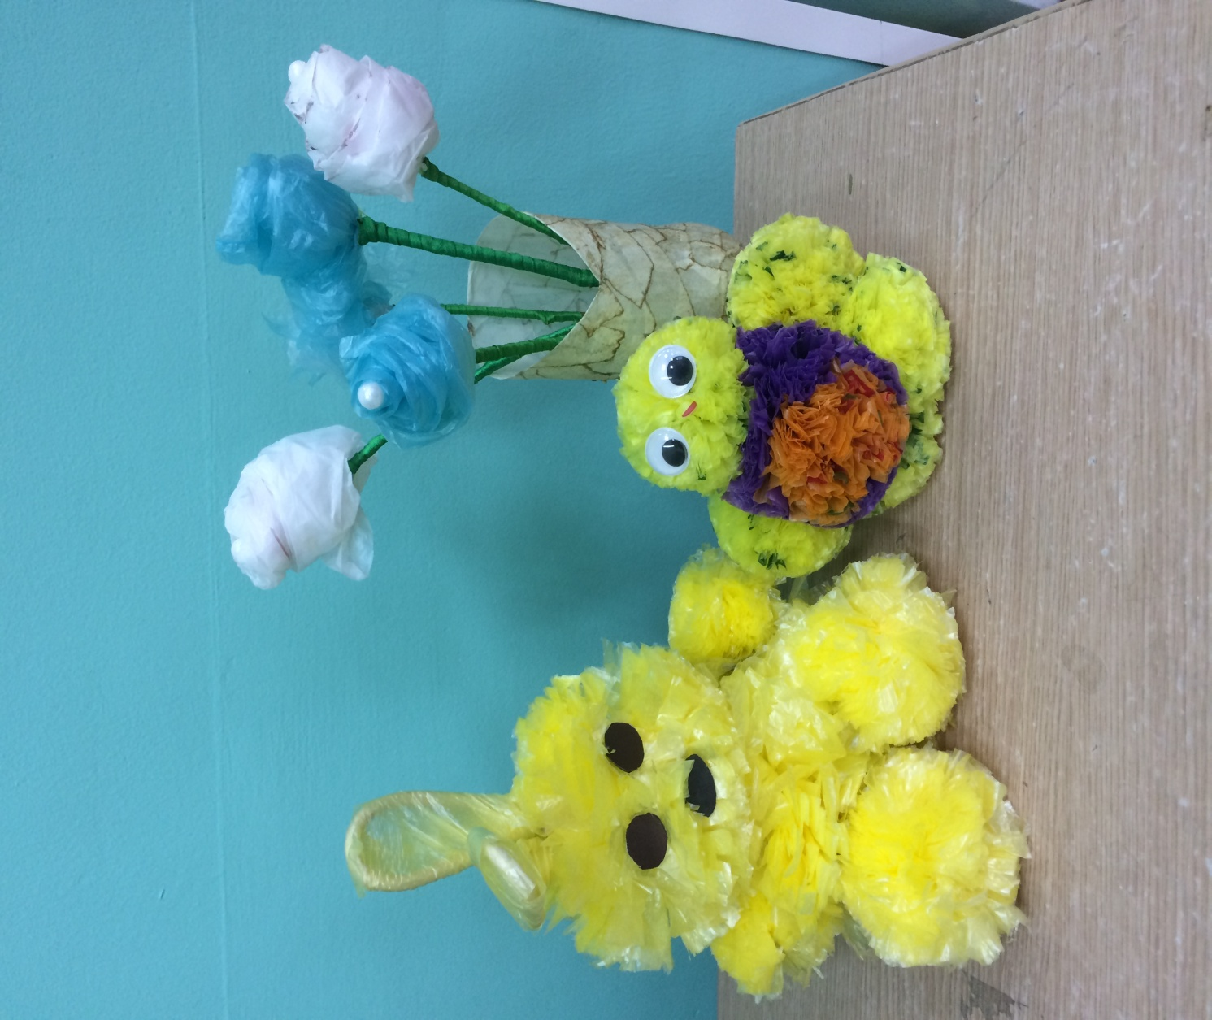

**4. Литература.**

- Свободная энциклопедия.

httpi//ru.wikipedia.orgl.

- История изобретения полиэтилена.

Istriz.rupolietilen-istoriya-izobreteniya.html.

-Что же лучше: полиэтиленовый пакет или бумажный?

-www.KillerKott.org.

- Эко-информация о вреде пластиковых пакетов.

ecosumki.ru-informaciya.

- Экология.

http://wwwecology.md/.